Методические рекомендации по предъявляемым формам документов от категорий лиц, освобождаемых от уплаты курортного сбора в федеральной территории «Сириус»

Часть 1 статьи 7 Федерального закона от 29 июля 2017 № 214-ФЗ
«О проведении эксперимента по развитию курортной инфраструктуры»
(далее – Федеральный закон № 214-ФЗ).

- Лица, удостоенные званий Героя Советского Союза, Героя Российской Федерации или являющиеся полными кавалерами ордена Славы.

Указом Президента Российской Федерации от 7 сентября 2010 года
№ 1099 «О мерах по совершенствованию государственной наградной системы Российской Федерации» утверждены образцы бланков удостоверений
к государственным наградам Российской Федерации, государственным наградам СССР, званию Героя Российской Федерации, бланков Грамоты о присвоении звания Героя Российской Федерации.

Образец бланка удостоверения Героя Российской Федерации



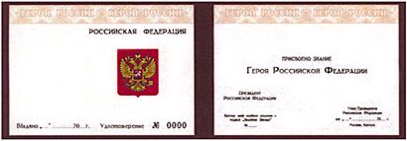

Образец бланка Грамоты о присвоении звания Героя Российской Федерации

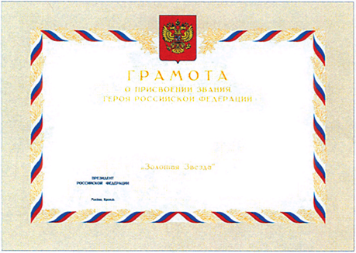

Образец удостоверения Героя Советского Союза Полного Кавалера орденов «Слава»

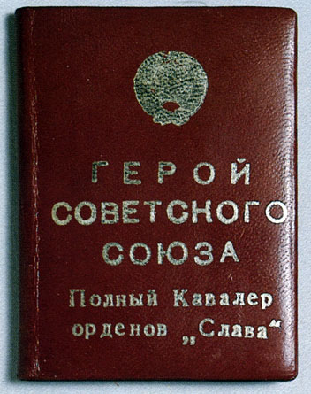

- Лица, удостоенные звания Героя Социалистического Труда или Героя Труда Российской Федерации либо награжденные орденом Трудовой Славы трех степеней.

Указом Президента Российской Федерации от 7 сентября 2010 года
№ 1099 «О мерах по совершенствованию государственной наградной системы Российской Федерации» утверждены образцы бланков удостоверений
к государственным наградам Российской Федерации, государственным наградам СССР, званию Героя Российской Федерации, бланков Грамоты о присвоении звания Героя Российской Федерации.

Образец бланка удостоверения к государственной награде СССР, выдаваемого лицу, которому было присвоено звание Героя Советского Союза или Героя Социалистического Труда, а также награжденным орденом СССР или
медалью СССР

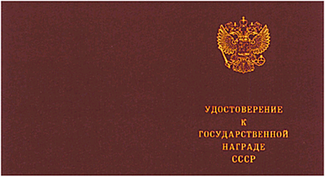

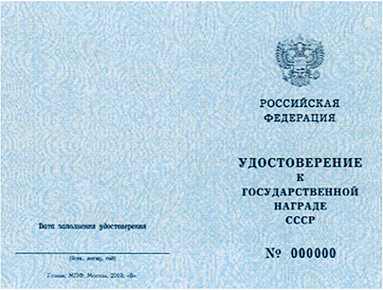

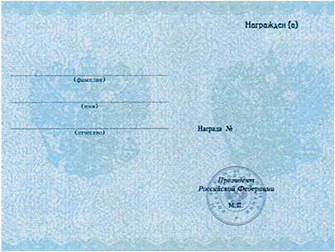

Указом Президента Российской Федерации от 29 марта 2013 года № 294 «Об установлении звания Героя Труда Российской Федерации» утверждены образцы бланков Грамоты о присвоении звания Героя Труда Российской Федерации и удостоверения Героя Труда Российской Федерации.

Образец бланка Грамоты о присвоении звания Героя Труда Российской Федерации

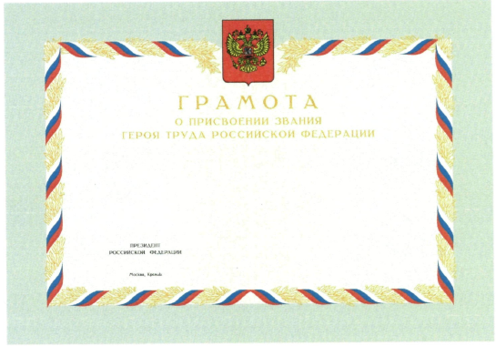

Образец бланка удостоверения Героя Труда Российской Федерации

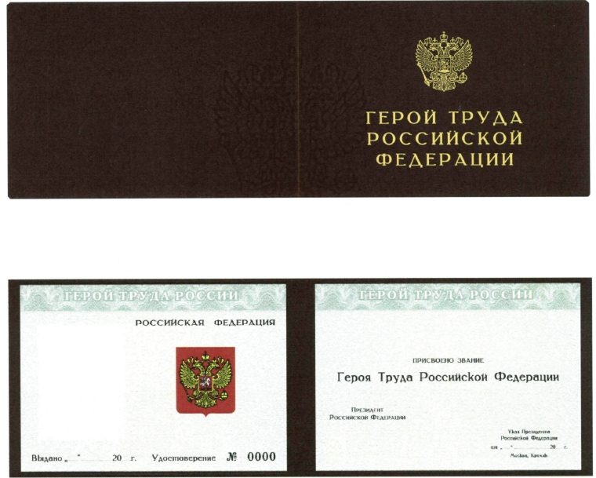

Образец орденской книжки награжденного орденами Трудовой Славы трех степеней.

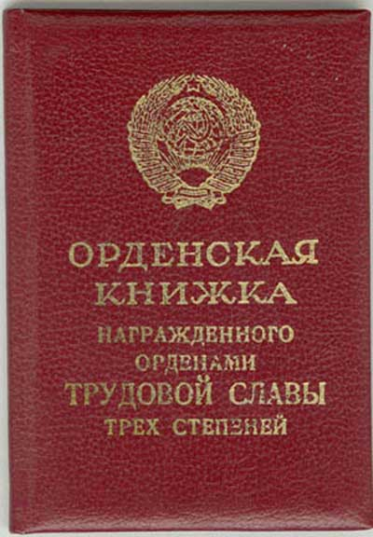

- Участники Великой Отечественной войны.

В соответствии со статьей 2 Федерального закона от 12 января 1995 года № 5-ФЗ «О ветеранах» к участникам Великой Отечественной войны относятся:
а) военнослужащие, в том числе уволенные в запас (отставку), проходившие военную службу (включая воспитанников воинских частей и юнг) либо временно находившиеся в воинских частях, штабах и учреждениях, входивших в состав действующей армии в период гражданской войны, период Великой Отечественной войны или период других боевых операций по защите Отечества, а также партизаны и члены подпольных организаций, действовавших в период гражданской войны или период Великой Отечественной войны на временно оккупированных территориях СССР;
б) военнослужащие, в том числе уволенные в запас (отставку), лица рядового и начальствующего состава органов внутренних дел и органов государственной безопасности, проходившие в период Великой Отечественной войны службу в городах, участие в обороне которых засчитывается в выслугу лет для назначения пенсий на льготных условиях, установленных для военнослужащих воинских частей действующей армии;
в) лица вольнонаемного состава армии и флота, войск и органов внутренних дел, органов государственной безопасности, занимавшие в период Великой Отечественной войны штатные должности в воинских частях, штабах
и учреждениях, входивших в состав действующей армии, либо находившиеся в указанный период в городах, участие в обороне которых засчитывается в выслугу лет для назначения пенсий на льготных условиях, установленных для военнослужащих воинских частей действующей армии;
г) сотрудники разведки, контрразведки, выполнявшие в период Великой Отечественной войны специальные задания в воинских частях, входивших в состав действующей армии, в тылу противника или на территориях других государств;
д) работники предприятий и военных объектов, наркоматов, ведомств, переведенные в период Великой Отечественной войны на положение лиц, состоящих в рядах Красной Армии, и выполнявшие задачи в интересах армии и флота в пределах тыловых границ действующих фронтов или операционных зон действующих флотов, а также работники учреждений и организаций (в том числе учреждений и организаций культуры и искусства), корреспонденты центральных газет, журналов, ТАСС, Совинформбюро и радио, кинооператоры Центральной студии документальных фильмов (кинохроники), командированные в период Великой Отечественной войны в действующую армию;
е) военнослужащие, в том числе уволенные в запас (отставку), лица рядового и начальствующего состава органов внутренних дел и органов государственной безопасности, бойцы и командный состав истребительных батальонов, взводов и отрядов защиты народа, принимавшие участие в боевых операциях по борьбе с десантами противника и боевых действиях совместно с воинскими частями, входившими в состав действующей армии, в период Великой Отечественной войны, а также принимавшие участие в боевых операциях по ликвидации националистического подполья на территориях Украины, Белоруссии, Литвы, Латвии и Эстонии в период с 1 января 1944 года по 31 декабря 1951 года. Лица, принимавшие участие в операциях по боевому тралению в подразделениях, не входивших в состав действующего флота, в период Великой Отечественной войны, а также привлекавшиеся организациями Осоавиахима СССР и органами местной власти к разминированию территорий и объектов, сбору боеприпасов и военной техники в период с 22 июня 1941 года по 9 мая 1945 года;
ж) лица, принимавшие участие в боевых действиях против фашистской Германии и ее союзников в составе партизанских отрядов, подпольных групп, других антифашистских формирований в период Великой Отечественной войны на территориях других государств;
з) военнослужащие, в том числе уволенные в запас (отставку), проходившие военную службу в воинских частях, учреждениях, военно-учебных заведениях, не входивших в состав действующей армии, в период с
22 июня 1941 года по 3 сентября 1945 года не менее шести месяцев; военнослужащие, награжденные орденами или медалями СССР за службу в указанный период;
и) лица, награжденные медалью «За оборону Ленинграда», инвалиды с детства вследствие ранения, контузии или увечья, связанных с боевыми действиями в период Великой Отечественной войны 1941-1945 годов.

Постановлением Госкомтруда СССР от 8 октября 1979 года № 422 «Об утверждении единой формы удостоверения участника войны» утверждена согласованная с Министерством обороны и Министерством финансов СССР единая форма удостоверения участника войны

Форма удостоверения

I. Обложка (темно-зеленого цвета)

Герб СССР

УДОСТОВЕРЕНИЕ
участника войны

II. Левая внутренняя сторона

_________________________________________
_________________________________________
(учреждение, выдавшее удостоверение)

УДОСТОВЕРЕНИЕ

серия ____________ N _____________
Фамилия __________________________
Место Имя ______________________________
для фото Отчество _________________________

Личная подпись ___________

М.П.

III. Правая внутренняя сторона

Предъявитель удостоверения имеет право на льготы и
преимущества, установленные законодательством Союза ССР и союзных
республик для участников Великой Отечественной войны.

УДОСТОВЕРЕНИЕ БЕССРОЧНОЕ И ДЕЙСТВИТЕЛЬНО
НА ВСЕЙ ТЕРРИТОРИИ СОЮЗА ССР

Дата выдачи "__" _________ 19__ г.

_________________________________
М.П. (подпись руководителя учреждения)

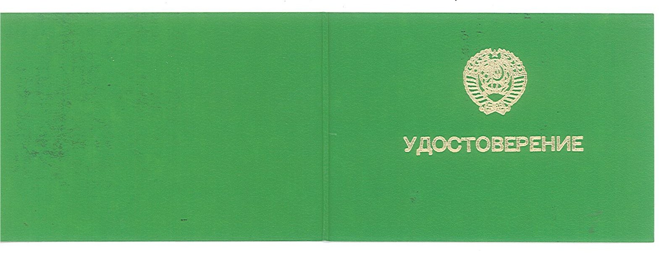
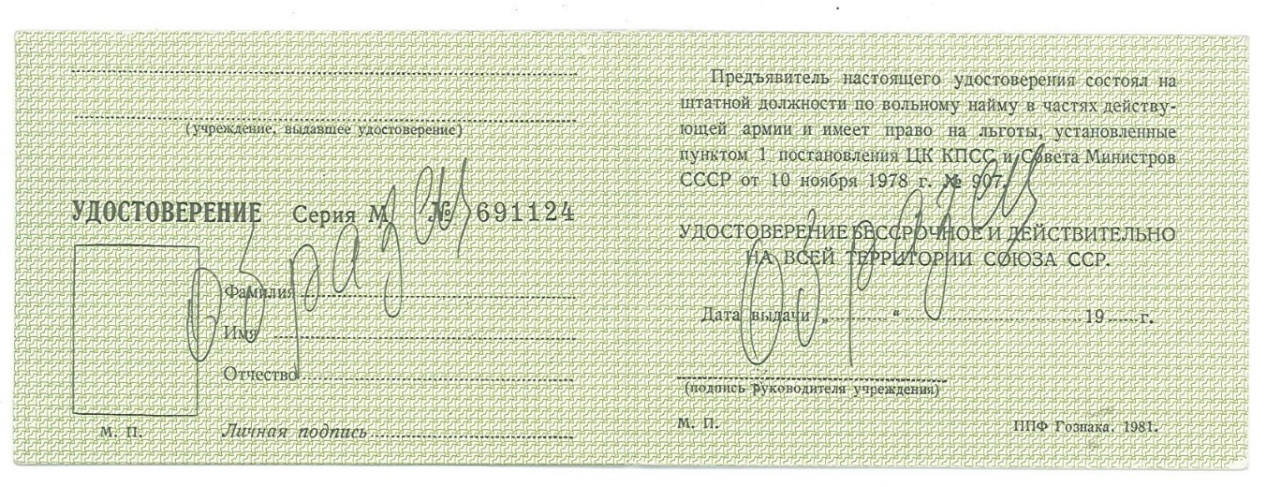

- 4) Ветераны боевых действий из числа лиц, указанных в

подпунктах 1 -

- 4 пункта 1 статьи 3 Федерального закона от 12 января 1995 года № 5-ФЗ «О ветеранах».

В соответствии со статьей 3 Федерального закона от 12 января 1995 года № 5-ФЗ «О ветеранах» к ветеранам боевых действий относятся:
- военнослужащие, в том числе уволенные в запас (отставку), военнообязанные, призванные на военные сборы, лица рядового и начальствующего состава органов внутренних дел и органов государственной безопасности, работники указанных органов, работники Министерства обороны СССР и работники Министерства обороны Российской Федерации, сотрудники учреждений и органов уголовно-исполнительной системы, направленные в другие государства органами государственной власти СССР, органами государственной власти Российской Федерации и принимавшие участие в боевых действиях при исполнении служебных обязанностей в этих государствах, а также принимавшие участие в соответствии с решениями органов государственной власти Российской Федерации в боевых действиях на территории Российской Федерации;
1.1) военнослужащие органов федеральной службы безопасности, в том числе уволенные в запас (отставку), выполнявшие задачи по отражению вооруженного вторжения на территорию Российской Федерации, а также в ходе вооруженной провокации на Государственной границе Российской Федерации и приграничных территориях субъектов Российской Федерации, прилегающих к районам проведения специальной военной операции на территориях Украины, Донецкой Народной Республики и Луганской Народной Республики с 24 февраля 2022 года;
2) военнослужащие, в том числе уволенные в запас (отставку), лица рядового и начальствующего состава органов внутренних дел и органов государственной безопасности, лица, участвовавшие в операциях при выполнении правительственных боевых заданий по разминированию территорий и объектов на территории СССР и территориях других государств в период с 10 мая 1945 года по 31 декабря 1951 года, в том числе в операциях по боевому тралению в период с 10 мая 1945 года по 31 декабря 1957 года;
2.1) лица, принимавшие в соответствии с решениями органов исполнительной власти Республики Дагестан участие в боевых действиях в составе отрядов самообороны Республики Дагестан в период с августа по сентябрь 1999 года в ходе контртеррористических операций на территории Республики Дагестан;
2.2) лица, поступившие в созданные по решению органов государственной власти Российской Федерации добровольческие формирования, содействующие выполнению задач, возложенных на Вооруженные Силы Российской Федерации, в ходе специальной военной операции на территориях Украины, Донецкой Народной Республики и Луганской Народной Республики с 24 февраля 2022 года, а также на территориях Запорожской области и Херсонской области с 30 сентября 2022 года;
3) военнослужащие автомобильных батальонов, направлявшиеся в Афганистан в период ведения там боевых действий для доставки грузов;
4) военнослужащие летного состава, совершавшие с территории СССР вылеты на боевые задания в Афганистан в период ведения там боевых действий.

Постановлением Правительства Российской Федерации от 19 декабря 2003 года № 763 «Об удостоверении ветерана боевых действий» утвержден единый образец бланка удостоверения ветерана боевых действий.

Образец удостоверения ветерана боевых действий

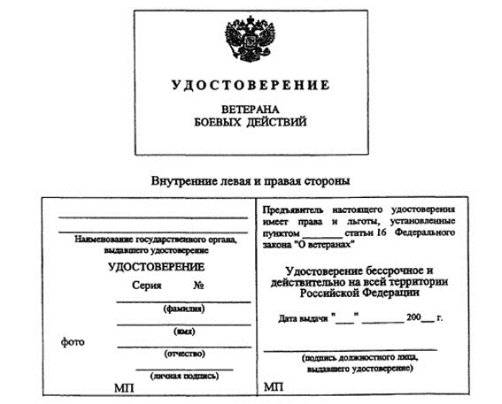

- Лица, награжденные знаком «Жителю блокадного Ленинграда», лица, награжденные знаком «Житель осажденного Севастополя».

Образец удостоверения «Житель блокадного Ленинграда»

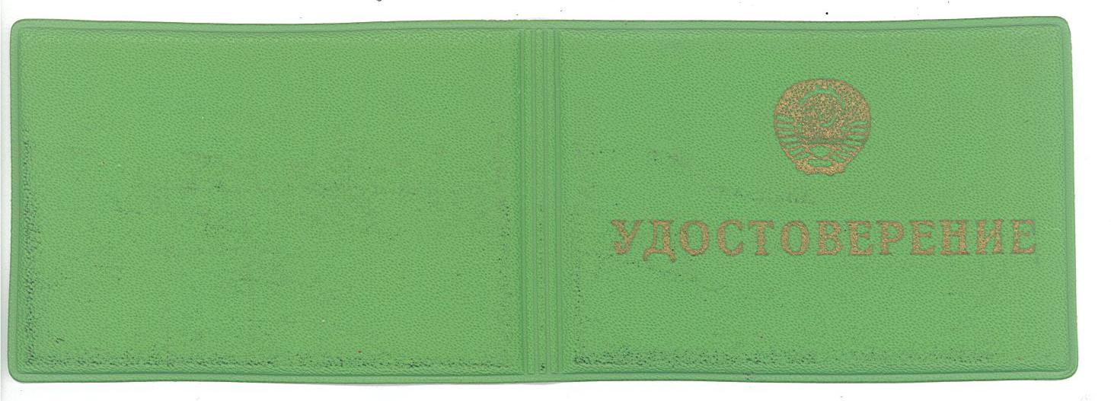

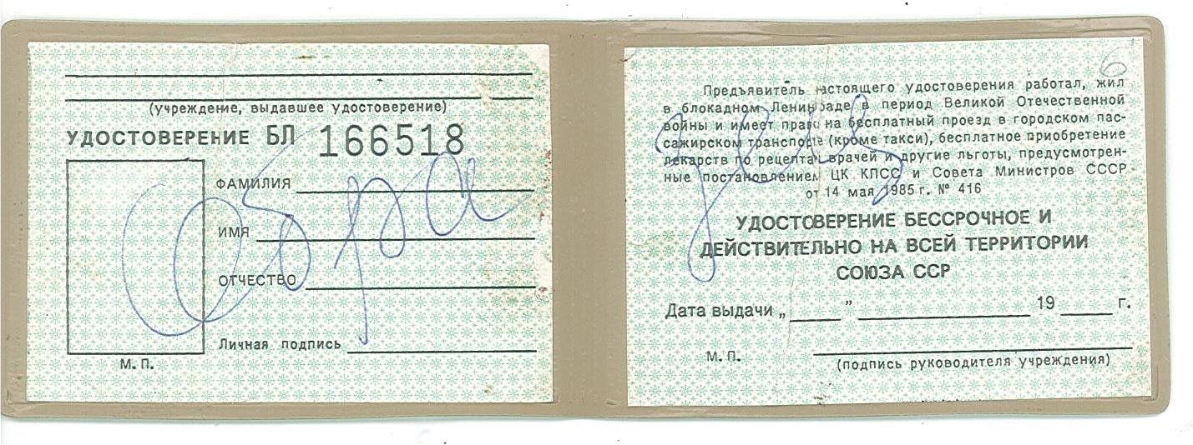

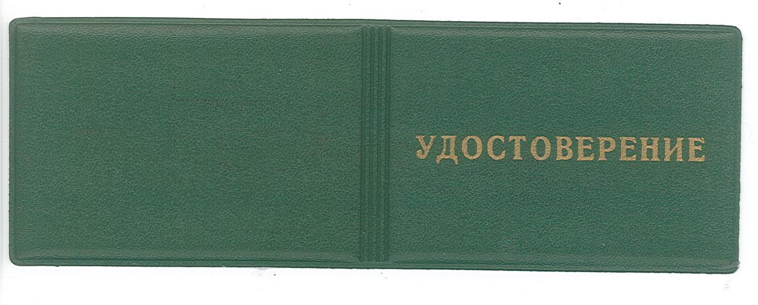

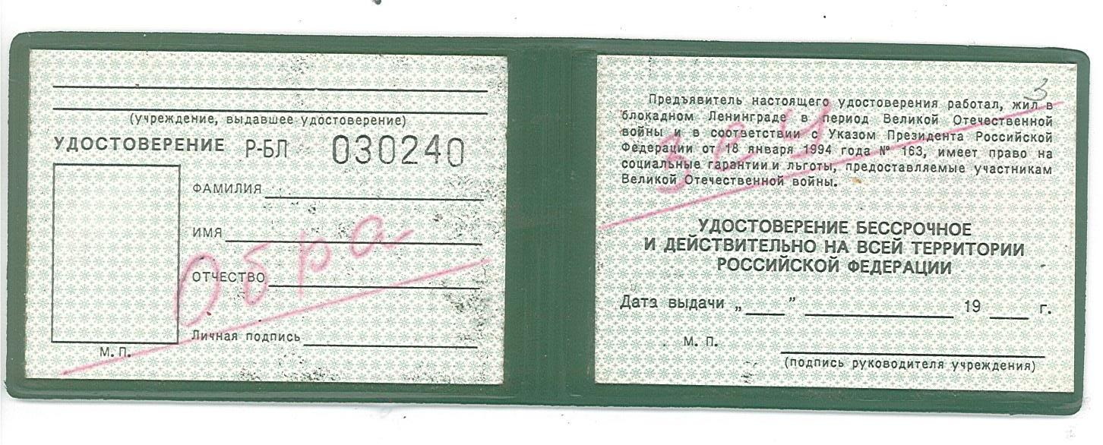
Образец бланка удостоверения «Житель осажденного Севастополя»

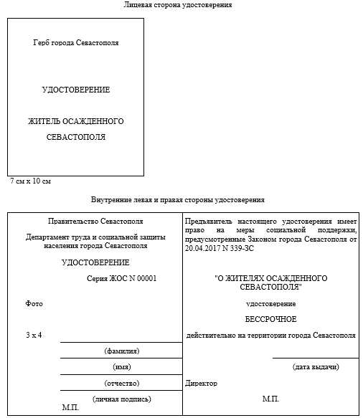

- Лица, работавшие в период Великой Отечественной войны на объектах противовоздушной обороны, местной противовоздушной обороны, на строительстве оборонительных сооружений, военно-морских баз, аэродромов и других военных объектов в пределах тыловых границ действующих фронтов, операционных зон действующих флотов, на прифронтовых участках железных и автомобильных дорог, а также члены экипажей судов транспортного флота, интернированных в начале Великой Отечественной войны в портах других государств.

В соответствии с пунктом 1 статьи 2 Федерального закона от 12 января 1995 года № 5-ФЗ «О ветеранах» участниками Великой Отечественной войны признаются:
а) военнослужащие, в том числе уволенные в запас (отставку), проходившие военную службу (включая воспитанников воинских частей и юнг) либо временно находившиеся в воинских частях, штабах и учреждениях, входивших в состав действующей армии в период гражданской войны, период Великой Отечественной войны или период других боевых операций по защите Отечества, а также партизаны и члены подпольных организаций, действовавших в период гражданской войны или период Великой Отечественной войны на временно оккупированных территориях СССР;
б) военнослужащие, в том числе уволенные в запас (отставку), лица рядового и начальствующего состава органов внутренних дел и органов государственной безопасности, проходившие в период Великой Отечественной войны службу в городах, участие в обороне которых засчитывается в выслугу лет для назначения пенсий на льготных условиях, установленных для военнослужащих воинских частей действующей армии;
в) лица вольнонаемного состава армии и флота, войск и органов внутренних дел, органов государственной безопасности, занимавшие в период Великой Отечественной войны штатные должности в воинских частях, штабах и учреждениях, входивших в состав действующей армии, либо находившиеся в указанный период в городах, участие в обороне которых засчитывается в выслугу лет для назначения пенсий на льготных условиях, установленных для военнослужащих воинских частей действующей армии;
г) сотрудники разведки, контрразведки, выполнявшие в период Великой Отечественной войны специальные задания в воинских частях, входивших в состав действующей армии, в тылу противника или на территориях других государств;
д) работники предприятий и военных объектов, наркоматов, ведомств, переведенные в период Великой Отечественной войны на положение лиц, состоящих в рядах Красной Армии, и выполнявшие задачи в интересах армии и флота в пределах тыловых границ действующих фронтов или операционных зон действующих флотов, а также работники учреждений и организаций (в том числе учреждений и организаций культуры и искусства), корреспонденты центральных газет, журналов, ТАСС, Совинформбюро и радио, кинооператоры Центральной студии документальных фильмов (кинохроники), командированные в период Великой Отечественной войны в действующую армию;
е) военнослужащие, в том числе уволенные в запас (отставку), лица рядового и начальствующего состава органов внутренних дел и органов государственной безопасности, бойцы и командный состав истребительных батальонов, взводов и отрядов защиты народа, принимавшие участие в боевых операциях по борьбе с десантами противника и боевых действиях совместно с воинскими частями, входившими в состав действующей армии, в период Великой Отечественной войны, а также принимавшие участие в боевых операциях по ликвидации националистического подполья на территориях Украины, Белоруссии, Литвы, Латвии и Эстонии в период с 1 января 1944 года по 31 декабря 1951 года. Лица, принимавшие участие в операциях по боевому тралению в подразделениях, не входивших в состав действующего флота, в период Великой Отечественной войны, а также привлекавшиеся организациями Осоавиахима СССР и органами местной власти к разминированию территорий и объектов, сбору боеприпасов и военной техники в период с 22 июня 1941 года по 9 мая 1945 года;
ж) лица, принимавшие участие в боевых действиях против фашистской Германии и ее союзников в составе партизанских отрядов, подпольных групп, других антифашистских формирований в период Великой Отечественной войны на территориях других государств;
з) военнослужащие, в том числе уволенные в запас (отставку), проходившие военную службу в воинских частях, учреждениях, военно-учебных заведениях, не входивших в состав действующей армии, в период с 22 июня 1941 года по 3 сентября 1945 года не менее шести месяцев; военнослужащие, награжденные орденами или медалями СССР за службу в указанный период;
и) лица, награжденные медалью «За оборону Ленинграда», инвалиды с детства вследствие ранения, контузии или увечья, связанных с боевыми действиями в период Великой Отечественной войны 1941-1945 годов;
2) лица, работавшие на объектах противовоздушной обороны, местной противовоздушной обороны, на строительстве оборонительных сооружений, военно-морских баз, аэродромов и других военных объектов в пределах тыловых границ действующих фронтов, операционных зон действующих флотов, на прифронтовых участках железных и автомобильных дорог; члены экипажей судов транспортного флота, интернированные в начале Великой Отечественной войны в портах других государств;
3) лица, награжденные знаком «Жителю блокадного Ленинграда», лица, награжденные знаком «Житель осажденного Севастополя»;
4) лица, проработавшие в тылу в период с 22 июня 1941 года по 9 мая 1945 года не менее шести месяцев, исключая период работы на временно оккупированных территориях СССР; лица, награжденные орденами или медалями СССР за самоотверженный труд в период Великой Отечественной войны.

Постановлением Правительства Российской Федерации от 5 октября 1999 года № 1122 «Об удостоверениях ветерана Великой Отечественной войны» утвержден единый образец бланка удостоверения ветерана Великой Отечественной войны.

Обложка удостоверения

УДОСТОВЕРЕНИЕ
ВЕТЕРАНА
ВЕЛИКОЙ ОТЕЧЕСТВЕННОЙ ВОЙНЫ

Внутренние левая и правая стороны удостоверения
________________________________  _________________________________  (наименование государственного  органа, выдавшего удостоверение)  УДОСТОВЕРЕНИЕ  Серия N  ___________________________  (фамилия)  ___________________________  (имя)  фото ___________________________  (отчество)  ___________________________  (личная подпись)  МП | Предъявитель настоящего удостоверения  _______________________________________  Великой Отечественной войны имеет права  и льготы, установленные  _______________________________________  Федерального закона «О ветеранах»  УДОСТОВЕРЕНИЕ БЕССРОЧНОЕ  ДЕЙСТВИТЕЛЬНО НА ВСЕЙ  ТЕРРИТОРИИ РОССИЙСКОЙ  ФЕДЕРАЦИИ  Дата выдачи "__" ____________ 200_ г.  ______________________________________  (подпись руководителя государственного  органа, выдавшего удостоверение)  МП

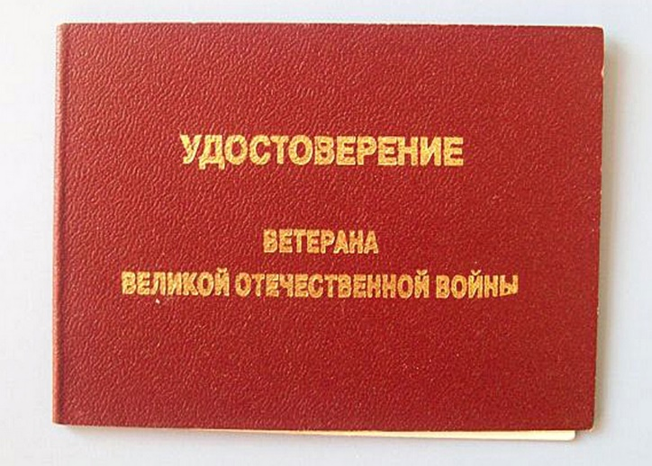
- Инвалиды Великой Отечественной войны и инвалиды боевых действий.

В соответствии со статьей 4 Федерального закона от 12 января 1995 года № 5-ФЗ «О ветеранах» к инвалидам Великой Отечественной войны и инвалидам боевых действий (далее также - инвалиды войны) относятся:
1) военнослужащие, в том числе уволенные в запас (отставку), проходившие военную службу (включая воспитанников воинских частей и юнг) либо временно находившиеся в воинских частях, штабах и учреждениях, входивших в состав действующей армии, партизаны, члены подпольных организаций, действовавших в период гражданской войны или период Великой Отечественной войны на временно оккупированных территориях СССР, рабочие и служащие, работавшие в районах боевых действий, ставшие инвалидами вследствие ранения, контузии, увечья или заболевания, полученных в период гражданской войны или период Великой Отечественной войны в районах боевых действий, и приравненные по пенсионному обеспечению к военнослужащим воинских частей, входивших в состав действующей армии;
2) военнослужащие, ставшие инвалидами вследствие ранения, контузии, увечья или заболевания, полученных при защите Отечества или исполнении обязанностей военной службы на фронте, в районах боевых действий в периоды, указанные в настоящем Федеральном законе;
2.1) военнослужащие органов федеральной службы безопасности, ставшие инвалидами вследствие ранения, контузии, увечья или заболевания, полученных при выполнении задач по отражению вооруженного вторжения на территорию Российской Федерации, а также в ходе вооруженной провокации на Государственной границе Российской Федерации и приграничных территориях субъектов Российской Федерации, прилегающих к районам проведения специальной военной операции на территориях Украины, Донецкой Народной Республики и Луганской Народной Республики с 24 февраля 2022 года;
- лица рядового и начальствующего состава органов внутренних дел, войск национальной гвардии, Государственной противопожарной службы, учреждений и органов уголовно-исполнительной системы, органов принудительного исполнения Российской Федерации и органов государственной безопасности, прокуроры и следователи органов прокуратуры Российской Федерации, сотрудники Следственного комитета Российской Федерации, ставшие инвалидами вследствие ранения, контузии, увечья или заболевания, полученных при исполнении служебных обязанностей в районах боевых действий;
- военнослужащие, лица рядового и начальствующего состава органов внутренних дел и органов государственной безопасности, бойцы и командный состав истребительных батальонов, взводов и отрядов защиты народа, ставшие инвалидами вследствие ранения, контузии, увечья или заболевания, полученных при выполнении боевых заданий в период с 22 июня 1941 года по 31 декабря 1951 года, а также при разминировании территорий и объектов на территории СССР и территориях других государств, включая операции по боевому тралению в период с 22 июня 1941 года по 31 декабря 1957 года согласно решениям Правительства СССР;
- лица, привлекавшиеся организациями Осоавиахима СССР и органами местной власти к сбору боеприпасов и военной техники, разминированию территорий и объектов в период с 22 июня 1941 года по декабрь 1951 года
и ставшие инвалидами вследствие ранения, контузии или увечья, полученных
в указанный период;
- лица, обслуживавшие действующие воинские части Вооруженных Сил СССР и Вооруженных Сил Российской Федерации, находившиеся на территориях других государств, и ставшие инвалидами вследствие ранения, контузии, увечья или заболевания, полученных в период ведения в этих государствах боевых действий;
- лица, принимавшие в соответствии с решениями органов исполнительной власти Республики Дагестан участие в боевых действиях в составе отрядов самообороны Республики Дагестан в период с августа по сентябрь 1999 года в ходе контртеррористических операций на территории Республики Дагестан, получившие в этой связи в установленном законодательством Российской Федерации порядке удостоверение ветерана боевых действий, являющиеся инвалидами и подтвердившие в установленном законодательством Российской Федерации порядке, что инвалидность возникла вследствие ранения, контузии или увечья, полученных ими в составе отрядов самообороны Республики Дагестан в указанный период;
- лица, поступившие в созданные по решению органов государственной власти Российской Федерации добровольческие формирования, содействующие выполнению задач, возложенных на Вооруженные Силы Российской Федерации, в ходе специальной военной операции на территориях Украины, Донецкой Народной Республики и Луганской Народной Республики с 24 февраля 2022 года, а также на территориях Запорожской области и Херсонской области с 30 сентября 2022 года, и ставшие инвалидами вследствие ранения, контузии, увечья или заболевания, полученных в связи с исполнением обязанностей по контракту о пребывании в добровольческом формировании.

Согласно пункту 2.15 Инструкции о порядке и условиях реализации прав и льгот ветеранов Великой Отечественной войны, ветеранов боевых действий, иных категорий граждан, установленных Федеральным законом от 12 января 1995 года № 5-ФЗ «О ветеранах», утвержденной постановлением Министерства труда и социального развития Российской Федерации от 11 октября 2000 года
№ 69, инвалидам Великой Отечественной войны из числа лиц, указанных в статье 4 Федерального закона от 12 января 1995 года № 5-ФЗ «О ветеранах», выдается удостоверение инвалида Отечественной войны, инвалидам боевых действий из числа лиц, указанных в статье 4 Федерального закона от 12 января 1995 года № 5-ФЗ «О ветеранах», – удостоверение инвалида о праве на льготы.
Форма удостоверения инвалида Отечественной войны утверждена постановлением Государственного комитета совета министров СССР по вопросам труда и заработной платы от 26 мая 1975 года № 126 «Об утверждении единой формы удостоверения инвалида Отечественной войны и Инструкции о порядке заполнения, выдачи и учета удостоверений инвалидов Отечественной войны»
Форма удостоверения
I. Обложка
Герб
СССР
УДОСТОВЕРЕНИЕ
инвалида Отечественной войны
II. Левая внутренняя сторона
(учреждение, выдавшее удостоверение)
УДОСТОВЕРЕНИЕ
 |  |  | Серия | N 000000
 |  |  | Фамилия
 |  |  | Имя
 | Место
 | для фото |  | Отчество
 |  | М.П. | Личная подпись

III. Правая внутренняя сторона
Предъявитель удостоверения является инвалидом
группы и имеет право на льготы и преимущества, установленные законодательством СССР и союзных республик для инвалидов Отечественной войны.
УДОСТОВЕРЕНИЕ БЕССРОЧНОЕ И ДЕЙСТВИТЕЛЬНО НА ВСЕЙ ТЕРРИТОРИИ СОЮЗА ССР
 |  |  |  |  |  | " |  |  | " |  |  |  |  | 19 |  | г.
(подпись руководителя учреждения) |  |  |  |  |  | (дата выдачи)
М.П.
Предъявитель удостоверения является инвалидом
группы и имеет право на льготы и преимущества, установленные законодательством СССР и союзных республик для инвалидов Отечественной войны.
УДОСТОВЕРЕНИЕ ВЫДАНО ПО " |  |  | " |  |  |  |  |  |  |  | 19 |  | г. И
ДЕЙСТВИТЕЛЬНО НА ВСЕЙ ТЕРРИТОРИИ СОЮЗА ССР
 |  |  |  |  |  | " |  |  | " |  |  |  |  | 19 |  | г.
(подпись руководителя учреждения) |  |  |  |  |  | (дата выдачи)
М.П.
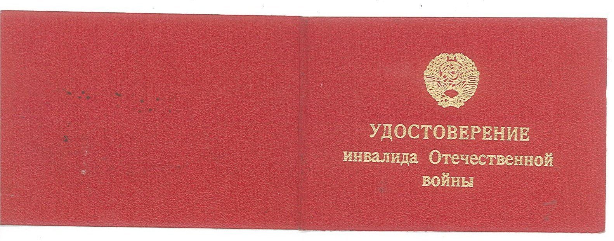

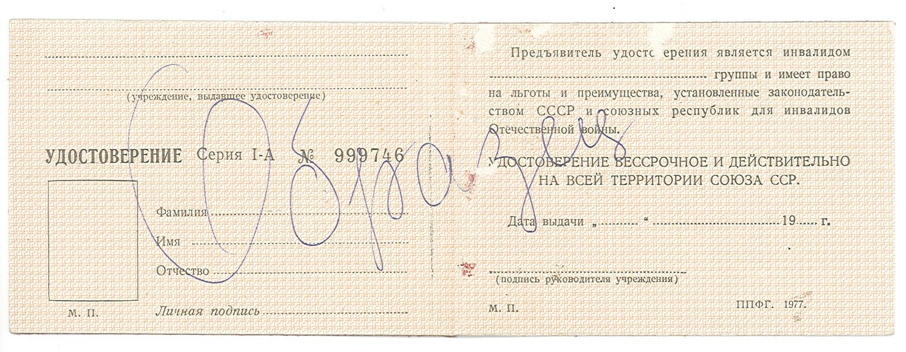
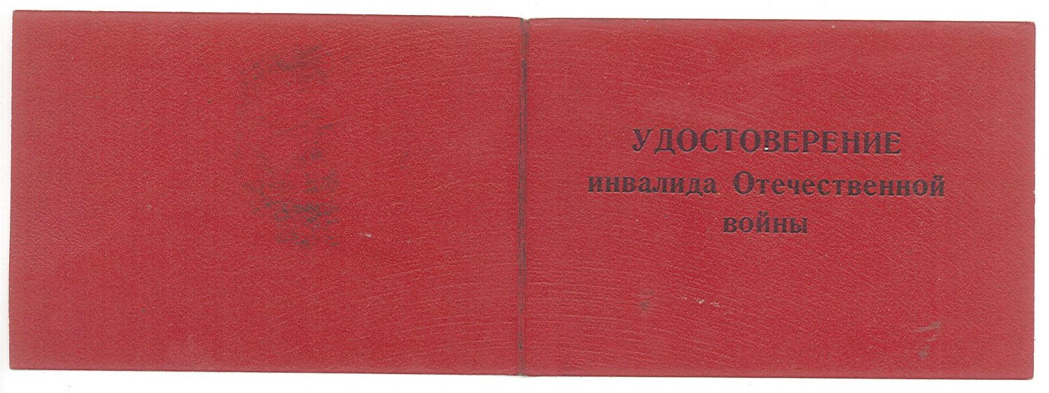
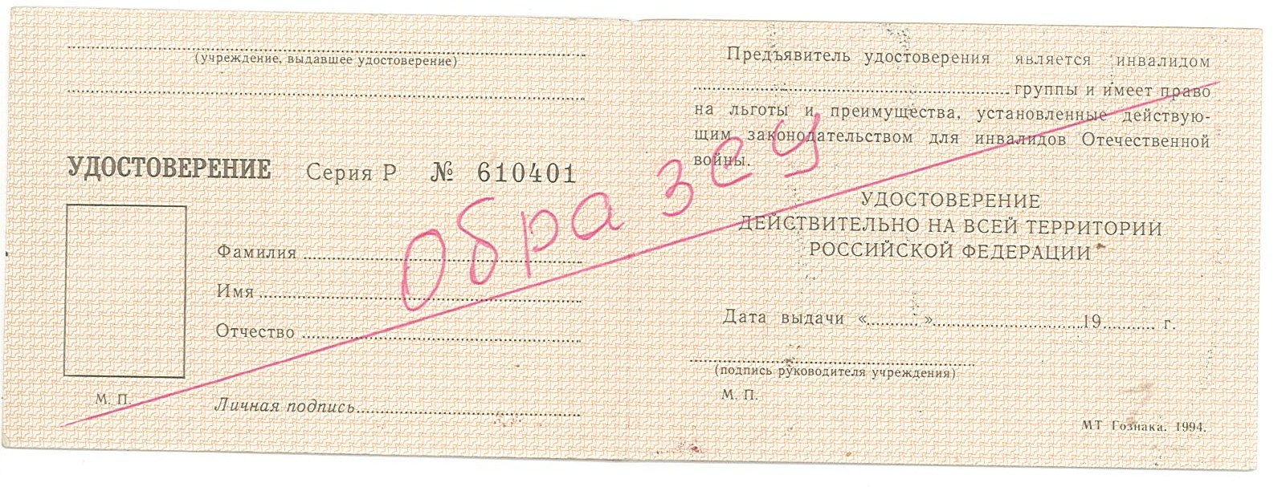
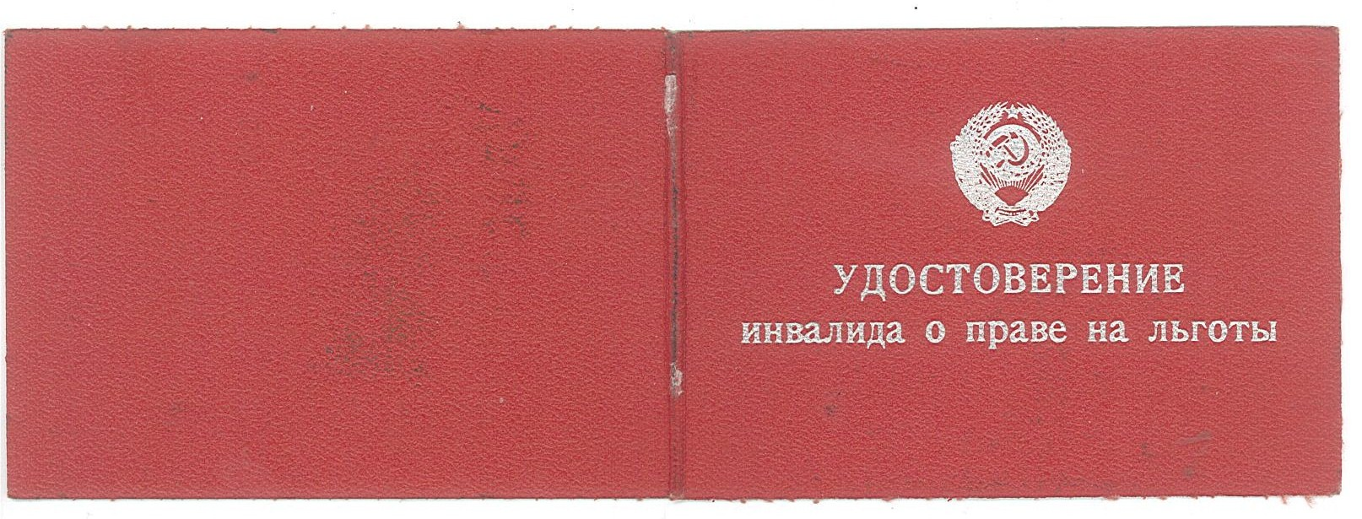
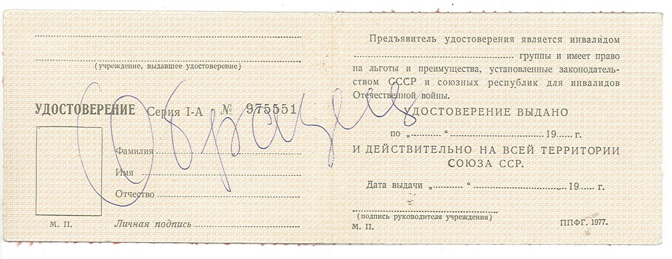
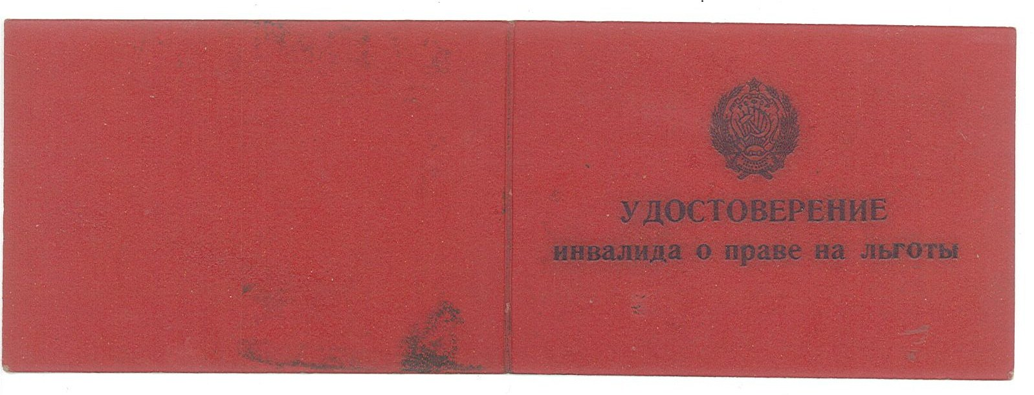
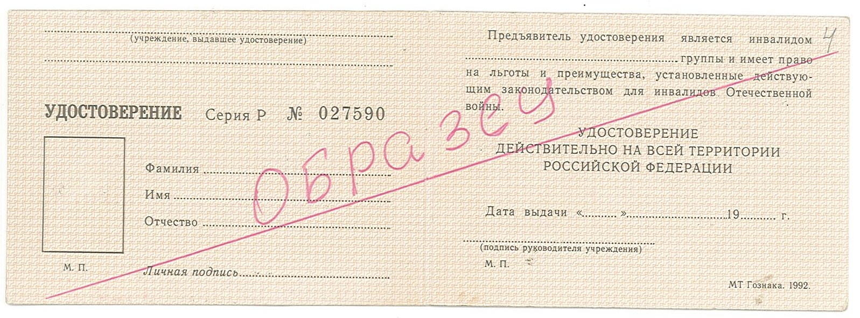

8) Члены семей погибших (умерших) инвалидов войны, участников Великой Отечественной войны и ветеранов боевых действий, члены семей погибших в Великой Отечественной войне лиц из числа личного состава групп самозащиты объектовых и аварийных команд местной противовоздушной обороны, а также члены семей погибших работников госпиталей и больниц города Ленинграда.

Постановлением Правительства Российской Федерации от 20 июня 2013 года № 519 «Об удостоверении члена семьи погибшего (умершего) инвалида войны, участника Великой Отечественной войны и ветерана боевых действий члена семьи погибшего (умершего) инвалида войны, участника Великой Отечественной войны и ветерана боевых действий» утвержден единый образец бланка удостоверения члена семьи погибшего (умершего) инвалида войны, участника Великой Отечественной войны и ветерана боевых действий.

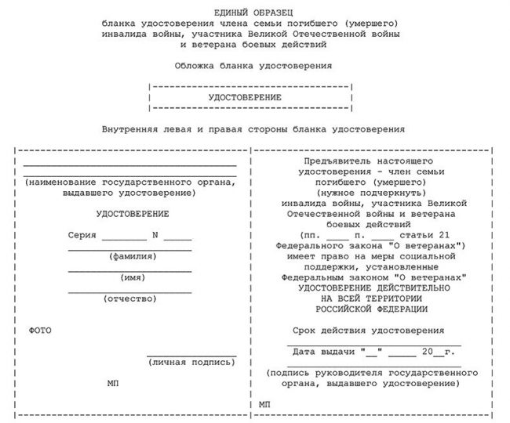

- Лица, подвергшиеся воздействию радиации вследствие катастрофы на Чернобыльской АЭС, а также вследствие ядерных испытаний на Семипалатинском полигоне, и приравненные к ним лица.

Участникам ликвидации последствий катастрофы на Чернобыльской АЭС
Выдается удостоверение участника ликвидации последствий катастрофы на Чернобыльской АЭС, форма бланка которого утверждена порядком и условиями оформления и выдачи гражданам удостоверения участника ликвидации последствий катастрофы на Чернобыльской АЭС, утвержденным совместным приказом от 21 апреля 2020 года № 253/207н/73н Министерства Российской Федерации по делам гражданской обороны, чрезвычайным ситуациям и ликвидации последствий стихийных бедствий, Министерства труда и социальной защиты Российской Федерации, Министерства финансов Российской Федерации «Об утверждении порядка и условий оформления и выдачи гражданам удостоверения участника ликвидации последствий катастрофы на Чернобыльской АЭС».

Форма бланка
удостоверения участника ликвидации последствий катастрофы
на Чернобыльской АЭС

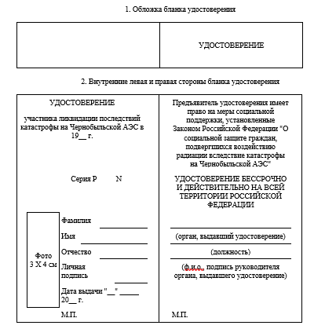
Приказом министерства Российской Федерации по делам гражданской обороны, чрезвычайным ситуациям и ликвидации последствий стихийных бедствий, министерства здравоохранения и социального развития Российской Федерации, министерства финансов Российской Федерации от 8 декабря 2006 года № 728/832/166н «Об утверждении Порядка и условий оформления и выдачи удостоверения гражданам, получившим или перенесшим лучевую болезнь и другие заболевания, связанные с радиационным воздействием вследствие чернобыльской катастрофы или с работами по ликвидации последствий катастрофы на Чернобыльской АЭС; инвалидам вследствие чернобыльской катастрофы» утверждена форма бланка удостоверения.
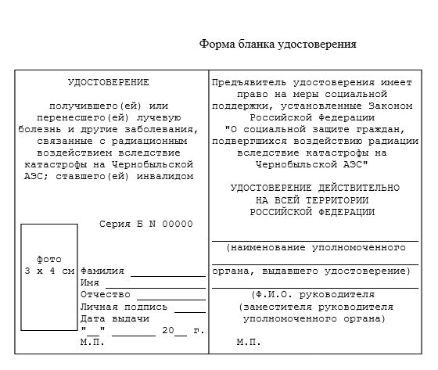
Гражданам, подвергшимся воздействию радиации вследствие катастрофы на Чернобыльской АЭС, выдается специальное удостоверение единого образца гражданам, подвергшимся воздействию радиации вследствие катастрофы на Чернобыльской АЭС, форма бланка которого утверждена приказом Министерства Российской Федерации по делам гражданской обороны, чрезвычайным ситуациям и ликвидации последствий стихийных бедствий, Министерства здравоохранения и социального развития Российской Федерации, Министерства финансов Российской Федерации от 11 апреля 2006 года № 228/271/63н «Об утверждении Порядка и условий оформления и выдачи специальных удостоверений единого образца гражданам, подвергшимся воздействию радиации вследствие катастрофы на Чернобыльской АЭС».

Форма
специального удостоверения единого образца гражданам, подвергшимся воздействию радиации вследствие катастрофы на Чернобыльской АЭС

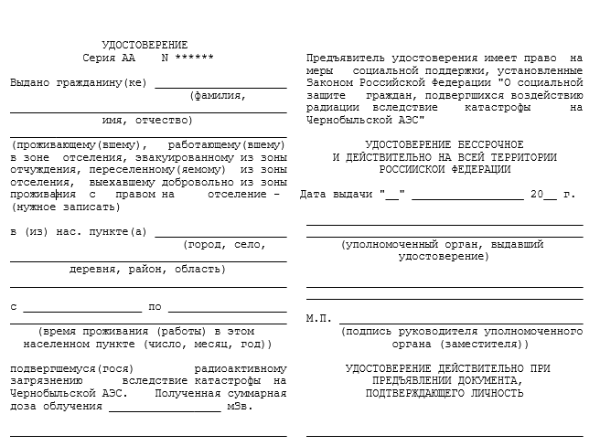

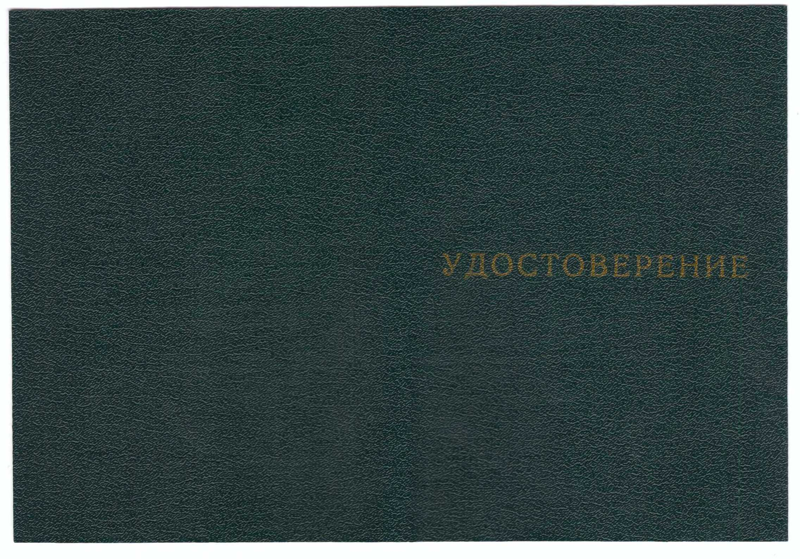

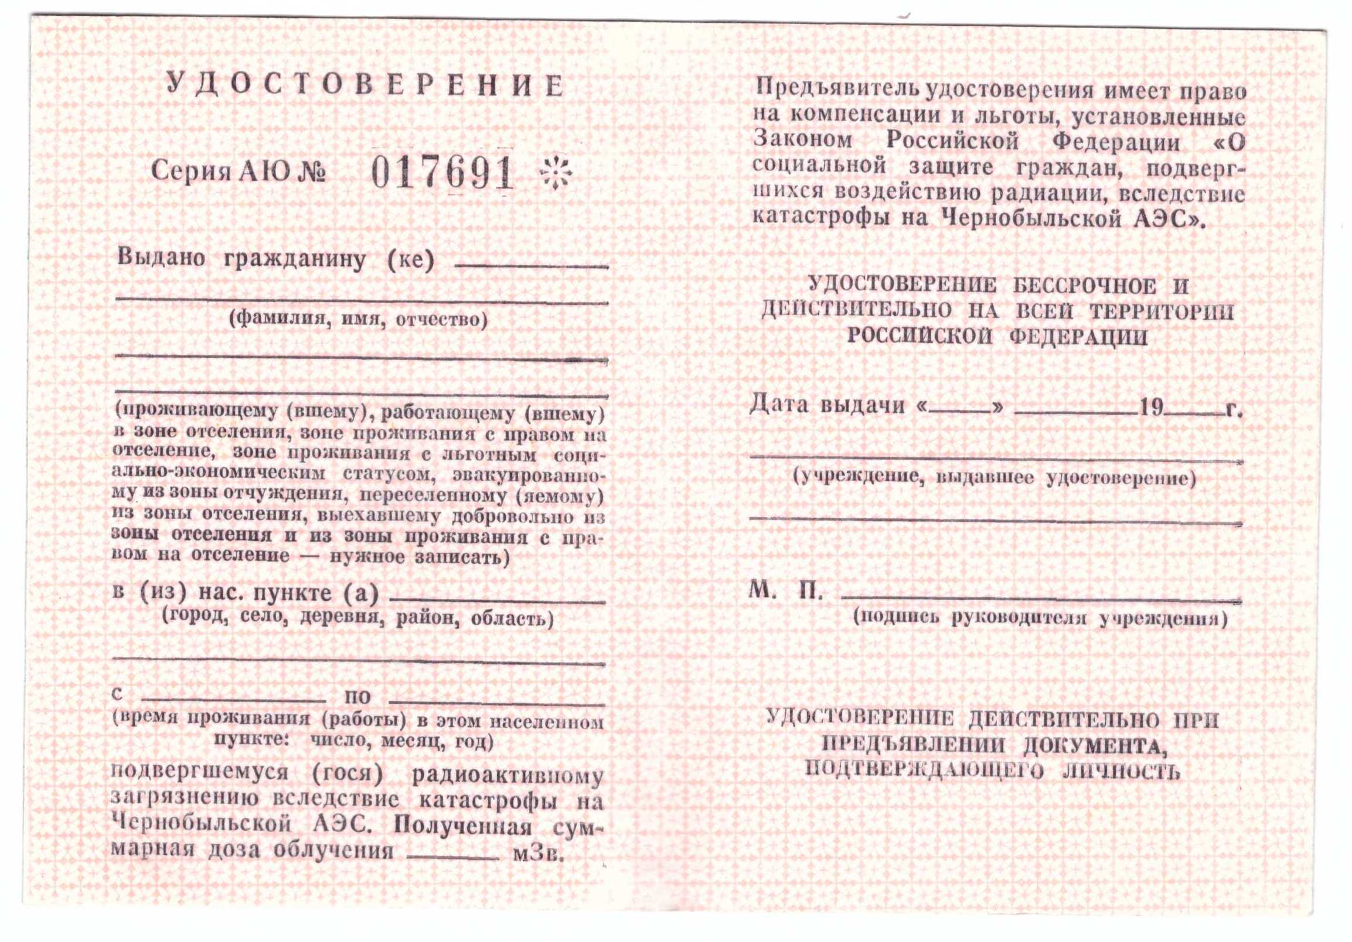

Гражданам, принимавшим участие в ликвидации последствий аварии в 1957 году на производственном объединении «Маяк», а также подвергшимся воздействию радиации вследствие данной аварии, выдаются удостоверение участника ликвидации последствий аварии в 1957 году на производственном объединении «Маяк» и сбросов радиоактивных отходов в реку Теча и удостоверение для граждан, подвергшихся воздействию радиации вследствие аварии в 1957 году на производственном объединении «Маяк», формы бланков которых утверждены приказом Министерства Российской Федерации по делам гражданской обороны, чрезвычайным ситуациям и ликвидации последствий стихийных бедствий от 24 апреля 2000 года № 229 «Об утверждении Положения о порядке оформления и выдачи удостоверений гражданам, подвергшимся воздействию радиации вследствие аварии в 1957 году на производственном объединении «Маяк» и сбросов радиоактивных отходов в реку Теча».

Форма
удостоверения участника ликвидации последствий аварии
в 1957 году на производственном объединении «МАЯК»
и сбросов радиоактивных отходов в реку Теча

УДОСТОВЕРЕНИЕ  участника ликвидации последствий аварии в 1957 году на производственном объединении «МАЯК» и сбросов радиоактивных отходов в реку Теча  в 19 ____________г.г.  Серия Б N 00000 |  |  | Предъявитель удостоверения имеет право на льготы и компенсации, предусмотренные для категорий граждан, указанных в части _____ статьи 13 Закона Российской Федерации «О социальной защите граждан, подвергшихся воздействию радиации вследствие катастрофы на Чернобыльской АЭС»
Место  для  фото | Фамилия _______________________________  Имя ___________________________________  Отчество _______________________________ | УДОСТОВЕРЕНИЕ БЕССРОЧНОЕ И ДЕЙСТВУЕТ НА ВСЕЙ ТЕРРИТОРИИ РОССИЙСКОЙ ФЕДЕРАЦИИ
М.П. | Личная подпись _________________________  Дата выдачи "___ " ____________ 200__ г. | _____________________________________  (наименование органа, выдавшего удостоверение)  _____________________________________  (подпись руководителя, Ф.И.О.  М.П.

Форма
удостоверения для граждан, подвергшихся воздействию радиации вследствие аварии в 1957 году на производственном объединении «Маяк»

УДОСТОВЕРЕНИЕ  Серия У N 00000 |  | Предъявитель удостоверения имеет право на льготы и компенсации, предусмотренные для категорий граждан, указанных в пункте _________статьи 13 Закона Российской Федерации
Выдано гражданину(ке) |  | «О социальной защите граждан, подвергшихся воздействию радиации вследствие катастрофы на Чернобыльской АЭС»
Место  для  фото | ____________________________________  (фамилия)  ___________________________________  (имя)  ____________________________________  (отчество) | УДОСТОВЕРЕНИЕ БЕССРОЧНОЕ И ДЕЙСТВУЕТ НА ВСЕЙ ТЕРРИИТОРИИ РОССИЙСКОЙ ФЕДЕРАЦИИ
М.П.  ______________________________________________  (эвакуированному(ой), переселенному(ой), выехавшему(ей) добровольно - нужное записать)  из населенного пункта ___________________________  в 19 ___ г., подвергшегося загрязнению вследствие аварии в 1957 г. на производственном объединении «Маяк», сбросов радиоактивных отходов в реку Теча |  | Дата выдачи "___ " __________200__г.  _______________________________  наименование органа, выдавшего удостоверение  _______________________________  подпись, руководителя, Ф.И.О.  М.П.

Участникам действий подразделений особого риска и членам семей, потерявших кормильца из числа участников действий подразделений особого риска, выдаются соответственно удостоверение участника действий подразделений особого риска и удостоверение для членов семей, потерявших кормильца из числа участников действий подразделений особого риска, форма бланков которых утверждена приказом Министра обороны Российской Федерации от 22 сентября 2016 года № 590 «Об определении порядка и условий оформления и выдачи удостоверений гражданам из подразделений особого риска, указанным в постановлении Верховного Совета Российской Федерации от 27 декабря 1991 года № 2123-1 «О распространении действия Закона РСФСР
«О социальной защите граждан, подвергшихся воздействию радиации вследствие катастрофы на Чернобыльской АЭС» на граждан из подразделений особого риска», а также членам семей, потерявшим кормильца из числа этих граждан».

Форма
удостоверения участника подразделений особого риска

Внешняя сторона
УЧАСТНИК ДЕЙСТВИЙ
ПОДРАЗДЕЛЕНИЙ ОСОБОГО РИСКА
Внутренняя сторона
ЦЕНТРАЛЬНАЯ КОМИССИЯ МИНИСТЕРСТВА ОБОРОНЫ РОССИЙСКОЙ ФЕДЕРАЦИИ ПО ПОДТВЕРЖДЕНИЮ НЕПОСРЕДСТВЕННОГО УЧАСТИЯ ГРАЖДАН В ДЕЙСТВИЯХ ПОДРАЗДЕЛЕНИЙ ОСОБОГО РИСКА |  |  | Предъявителю удостоверения гарантируются меры социальной поддержки, установленные законодательством Российской Федерации для лиц, принимавших непосредственное участие в действиях подразделений особого риска, поименованных в подпункте "б" пункта 1 постановления Верховного Совета Российской Федерации от 27 декабря 1991 года N 2123-1.
УДОСТОВЕРЕНИЕ
Серия AAA N 0000000
 |  |  | УДОСТОВЕРЕНИЕ БЕССРОЧНО И ДЕЙСТВИТЕЛЬНО НА ВСЕЙ ТЕРРИТОРИИ
 |  | Фамилия:  Имя:  Отчество (при наличии):  Личная подпись: | РОССИЙСКОЙ ФЕДЕРАЦИИ  Первый заместитель Министра обороны Российской Федерации
 |  |  |  | (подпись, инициал имени, фамилия)
М.П. |  | Дата выдачи: | М.П.
Формат удостоверения 205x70 мм
Форма
удостоверения участника подразделений особого риска
Внешняя сторона
УДОСТОВЕРЕНИЕ
Внутренняя сторона
ЦЕНТРАЛЬНАЯ КОМИССИЯ МИНИСТЕРСТВА ОБОРОНЫ РОССИЙСКОЙ ФЕДЕРАЦИИ ПО ПОДТВЕРЖДЕНИЮ НЕПОСРЕДСТВЕННОГО УЧАСТИЯ ГРАЖДАН В ДЕЙСТВИЯХ ПОДРАЗДЕЛЕНИЙ ОСОБОГО РИСКА |  |  | Предъявителю удостоверения гарантируются меры социальной поддержки, установленные законодательством Российской Федерации для членов семей, потерявших кормильца из числа лиц, принимавших непосредственное участие в действиях подразделений особого риска, поименованных в пункте 1 постановления Верховного Совета Российской Федерации от 27 декабря 1991 года N 2123-1.
УДОСТОВЕРЕНИЕ
Серия AAA N 0000000
 |  |  | УДОСТОВЕРЕНИЕ ДЕЙСТВИТЕЛЬНО НА ВСЕЙ ТЕРРИТОРИИ
 |  | Фамилия:  Имя:  Отчество (при наличии):  Личная подпись: | РОССИЙСКОЙ ФЕДЕРАЦИИ  Действительно до "___"___________ 20___ г.*  Первый заместитель Министра обороны Российской Федерации
 |  |  |  | (подпись, инициал имени, фамилия)
М.П. |  | Дата выдачи: | М.П.
Формат удостоверения 205x70 мм
________________
* Если срок действия удостоверения не ограничен, вместо записи "Действительно до "__"_________20__г." делается запись "Бессрочно".

Приказом министерства Российской Федерации по делам гражданской обороны, чрезвычайным ситуациям и ликвидации последствий стихийных бедствий от 18 сентября 2009 года № 540 «Об утверждении Порядка выдачи удостоверений единого образца гражданам, подвергшимся радиационному воздействию вследствие ядерных испытаний на Семипалатинском полигоне» утверждена форма удостоверения.

Удостоверение гражданина,  подвергшегося радиационному  воздействию вследствие  ядерных испытаний  на Семипалатинском полигоне  Серия СП N 000000 |  |  |  |  |  |  |  |  |  |  |  |  |  |  | Предъявитель удостоверения имеет право на меры социальной поддержки,  установленные Федеральным законом  "О социальных гарантиях гражданам,  подвергшимся радиационному воздействию  вследствие ядерных испытаний  на Семипалатинском полигоне"
Фамилия |  |  |  |  |  |  |  |  |  |  |  |  |  |  | Удостоверение бессрочное и действует
 |  |  |  |  |  |  |  |  |  |  |  |  |  |  | на всей территории
Имя |  |  |  |  |  |  |  |  |  |  |  |  |  |  | Российской Федерации
Отчество |  |  |  |  |  |  |  |  |  |  |  |  |  |  | Дата выдачи " |  |  |  | " |  |  |  | 20 |  | г.
Населенный пункт |  |  |  |  |  |  |  |  |  |  |  |  |  |  | Уполномоченный орган, выдавший
 |  |  |  |  |  |  |  |  |  |  |  |  |  |  | удостоверение
 |  |  |  |  |  |  |  |  |  |  |  |  |  |  | Должность уполномоченного лица
с " |  |  |  |  | " |  |  |  | 19 |  |  | г. по
 |  |  |  |  |  |  |  |  |  |  |  |  |  |  | (подпись) |  |  | М.П. |  |  |  | (Ф.И.О.)
" |  |  |  | " |  |  |  |  | 19 |  |  | г.
(время проживания) |  |  |  |  |  |  |  |  |  |  |  |  |  |  | Удостоверение действительно  при предъявлении документа,
Суммарная (накопленная) эффективная |  |  |  |  |  |  |  |  |  |  |  |  |  |  | удостоверяющего личность
доза облучения |  |  |  |  |  |  |  |  |  |  |  |  | сЗв(бэр)

- Инвалиды I и II групп.

Справка, подтверждающая факт установления инвалидности, выданная федеральными государственными учреждениями медико-социальной экспертизы, – для граждан, являющихся инвалидами.
Приказом Министерства здравоохранения и социального развития Российской Федерации от 24 ноября 2010 года № 1031н «О формах справки, подтверждающей факт установления инвалидности, и выписки из акта освидетельствования гражданина, признанного инвалидом, выдаваемых федеральными государственными учреждениями медико-социальной экспертизы, и порядке их составления» утверждена форма справки, подтверждающей факт установления инвалидности, выдаваемой федеральными государственными учреждениями медико-социальной экспертизы.
_______________________________________________________________________________________________________
(наименование федерального государственного учреждения медико-социальной экспертизы)
СПРАВКА
серия _________ № _________
(выдается инвалиду)
(фамилия, имя, отчество в дательном падеже)
дата рождения ____________________________________________________________________________________________
(место жительства, при отсутствии места жительства - место пребывания, фактического проживания на территории Российской Федерации, место нахождения пенсионного дела инвалида, выехавшего на постоянное жительство за пределы Российской Федерации (указываемое подчеркнуть)
установлена инвалидность впервые, повторно (указываемое подчеркнуть)
____________________________________________________________________________________________
(дата установления инвалидности)
------------------------------------------------------------------------------------------------------------------------------------------------------------
оборотная сторона
Группа инвалидности __________________________________________________________________________
(указывается прописью)
Причина инвалидности _________________________________________________________________________
Инвалидность установлена на срок до ____________________________________________________________
Дата очередного освидетельствования ____________________________________________________________
Дополнительные заключения ____________________________________________________________________
____________________________________________________________________________________________
Основание: акт освидетельствования в федеральном государственном учреждении медико-социальной экспертизы
№ ___________ от «___» ____________ 20__ г.
Дата выдачи справки ____________________
Руководитель бюро  (главного бюро, Федерального бюро)  медико-социальной экспертизы |  | _____________  (подпись) |  |  | _____________________  (расшифровка подписи)
М.П.
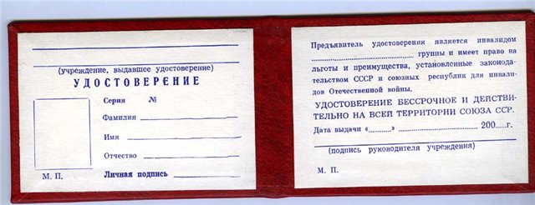

- 11) Лица, сопровождающие инвалидов I группы и детей-инвалидов в соответствии с

Федеральным законом от 17 июля 1999 года № 178-ФЗ
«О государственной социальной помощи».

Лицо, сопровождающее инвалида I группы и (или) ребенка-инвалида освобождается от уплаты курортного сбора при предъявлении оператору курортного сбора оригинала документа, подтверждающего право на освобождение от уплаты курортного сбора (документ подтверждающий родственную связь с сопровождаемым лицом – свидетельство о рождении или отметка в паспорте, свидетельство о регистрации брака или отметка в паспорте, свидетельство об усыновлении/удочерении, приказ о назначении опеки (попечительства)), либо его копии, заверенной в установленном порядке, либо на основании письменного заявления сопровождаемого лица или его законного представителя.
Также, в соответствии со статьей 6_2

Федерального закона от 17 июля 1999 года № 178-ФЗ «О государственной социальной помощи» при предоставлении социальных услуг, граждане, имеющие I группу инвалидности, и дети-инвалиды имеют право на получение на тех же условиях второй путевки на санаторно-курортное лечение и на бесплатный проезд на пригородном железнодорожном транспорте, а также на междугородном транспорте к месту лечения и обратно для сопровождающего их лица. Соответственно, наличие у сопровождающего лица путевки на санаторно-курортное лечение освобождает его от уплаты курортного сбора.

12) Малоимущие семьи, малоимущие одиноко проживающие граждане и иные категории граждан, предусмотренные

Федеральным законом от 17 июля 1999 года № 178-ФЗ «О государственной социальной помощи», которые имеют среднедушевой доход ниже величины прожиточного минимума, установленного по месту их жительства в соответствующем субъекте Российской Федерации.

Справка органа социальной защиты населения по месту жительства
о признании гражданина малоимущим (социальный контракт) – для граждан, среднедушевой доход семей, которых ниже величины прожиточного минимума, установленного в субъекте Российской Федерации в соответствии с законодательством Российской Федерации, а также для одиноко проживающих граждан, доходы которых ниже величины прожиточного минимума.
Порядок определения величины прожиточного минимума малоимущей семьи или малоимущего одиноко проживающего гражданина устанавливается субъектом Российской Федерации с учетом величин прожиточных минимумов, установленных для соответствующих социально-демографических групп населения.

13) Лица, прибывшие на территорию эксперимента в целях получения специализированной, в том числе высокотехнологичной, медицинской помощи или медицинской реабилитации после оказания специализированной, в том числе высокотехнологичной, медицинской помощи в условиях санаторно-курортных организаций, а также сопровождающее их лицо в случае, если пациентом является ребенок в возрасте до 18 лет.

На основании пункта 18 Приказа Министерства здравоохранения Российской Федерации от 2 декабря 2014 года № 796н «Об утверждении Положения об организации оказания специализированной, в том числе высокотехнологичной, медицинской помощи» (далее – Приказ № 796н) в случае выявления у пациента медицинских показаний для оказания специализированной медицинской помощи лечащий врач оформляет выписку из медицинской документации пациента в соответствии с требованиями, предусмотренными пунктом 19 Приказа № 796н, и направление на госпитализацию в медицинскую организацию, оказывающую специализированную медицинскую помощь, в соответствии с требованиями, предусмотренными пунктом 20 Приказа № 796н.
На основании пункта 14 Приказа Министерства здравоохранения Российской Федерации от 02 октября 2019 № 824н «Об утверждении Порядка организации оказания высокотехнологичной медицинской помощи с применением единой государственной информационной системы в сфере здравоохранения» (далее – Приказ 824н) при наличии медицинских показаний к оказанию высокотехнологичной медицинской помощи, подтвержденных в соответствии с пунктом 11 Приказа № 824н настоящего Порядка, лечащий врач медицинской организации, в которой пациент проходит диагностику и лечение в рамках оказания первичной специализированной медико-санитарной помощи и (или) специализированной медицинской помощи (далее - направляющая медицинская организация) оформляет направление на госпитализацию для оказания высокотехнологичной медицинской помощи на бланке направляющей медицинской организации, которое должно быть написано разборчиво от руки или в печатном виде, заверено личной подписью лечащего врача, личной подписью руководителя медицинской организации (уполномоченного лица), печатью направляющей медицинской организации, на которой идентифицируется полное наименование медицинской организации в соответствии с учредительными документами.
К направлению на госпитализацию для оказания высокотехнологичной медицинской помощи прилагается выписка из медицинской документации, содержащая диагноз заболевания (состояния), код диагноза по МКБ, сведения о состоянии здоровья пациента, результаты лабораторных, инструментальных и других видов исследований, подтверждающих установленный диагноз и необходимость оказания высокотехнологичной медицинской помощи.

14) Больные туберкулезом.

Одним из документов, подтверждающим право на предоставление льготы является:
справка из противотуберкулезного диспансера;
санаторно-курортная карта (форма № 072/у).

15) Лица в возрасте до 24 лет, обучающиеся по очной форме обучения в образовательных организациях, расположенных на территории эксперимента.

Приказом министерства образования и науки Российской Федерации от 5 апреля 2013 года № 240 «Об утверждении

образцов студенческого билета для студентов и

зачетной книжки для студентов (курсантов), осваивающих образовательные программы среднего профессионального образования» утверждены образцы студенческого билета и зачетной книжки для студентов (курсантов), осваивающих образовательные программы среднего профессионального образования.

Образец студенческого билета для студентов, осваивающих образовательные программы среднего профессионального образования

ОБЛОЖКА
ОБОРОТНАЯ СТОРОНА | ЛИЦЕВАЯ СТОРОНА
 | СТУДЕНЧЕСКИЙ БИЛЕТ

РАЗВОРОТ
ЛЕВАЯ СТОРОНА ПРАВАЯ СТОРОНА
 |  |  |  |  |  |  |  |  |  |  |  |  |  | Действителен по "____" |  |  |  |  |  |  |  |  | 20___ |  |  | г.
 |  | ____________________________________  (учредитель) |  |  |  |  |  |  |  |  |  |  |  | Руководитель, иное уполномоченное им должностное лицо | ________  (подпись) |  |  |  |  |  |  |  |  |  | ____________________  (фамилия, имя, отчество (последнее - при наличии))
 |  |  |  |  |  |  |  |  |  |  |  |  |  | М.П.
 |  |  |  |  |  |  |  |  |  |  |  |  |  | Действителен по "____" |  |  |  |  |  |  |  |  | 20____ |  |  | г.
 |  | ____________________________________  (полное наименование образовательной организации) |  |  |  |  |  |  |  |  |  |  |  | Руководитель, иное уполномоченное им должностное лицо |  | ________  (подпись) |  |  |  |  |  |  | ____________________  (фамилия, имя, отчество (последнее - при наличии))
Место для фотокарточки |  | СТУДЕНЧЕСКИЙ БИЛЕТ №_____ |  |  |  |  |  |  |  |  |  |  |  | М.П.
 |  |  |  |  |  |  |  |  |  |  |  |  |  | Действителен по "____" |  |  |  |  |  |  |  | 20___ |  |  |  | г.
 |  | Фамилия |  | ___________________________ |  |  |  |  |  |  |  |  |  | Руководитель, иное уполномоченное им должностное лицо |  | ________  (подпись) |  |  |  |  |  |  | ____________________  (фамилия, имя, отчество (последнее - при наличии))
 |  | Имя, отчество |  |  |  | ______________________
 |  | (последнее - при наличии) |  |  |  |  |  |  |  |  |  |  |  | М.П.
 |  | Форма обучения |  |  |  |  | _____________________
 |  | Зачислен приказом от __ |  |  |  |  |  |  |  |  | 20__ г. № ____ |  |  | Действителен по "___" _______ 20__ г.
 |  | Дата выдачи "___" |  |  |  |  |  |  |  |  | 20____ г.
 |  |  |  |  |  |  |  |  |  |  |  |  |  | Руководитель, иное уполномоченное им должностное лицо |  |  | ________  (подпись) |  |  |  |  |  | ____________________  (фамилия, имя, отчество (последнее - при наличии))
 |  | (подпись студента)
 | М.П. |  |  |  |  |  |  |  |  |  |  |  |  | М.П.
 | Руководитель образовательной организации или иное уполномоченное им должностное лицо
 |  |  | (подпись) |  |  |  |  |  | (фамилия, имя, отчество (последнее - при наличии)) |  |  |  |  | Действителен по "____" 20 ___ г.
 |  |  |  |  |  |  |  |  |  |  |  |  |  | Руководитель, иное уполномоченное им должностное лицо |  |  | ________  (подпись) |  |  |  |  |  | ____________________  (фамилия, имя, отчество (последнее - при наличии))
 |  |  |  |  |  |  |  |  |  |  |  |  |  | М.П.

Образец зачетной книжки для студентов (курсантов), осваивающих образовательные программы среднего профессионального образования

ОБЛОЖКА
ОБОРОТНАЯ СТОРОНА | ЛИЦЕВАЯ СТОРОНА
 | Зачетная книжка

ПЕРВЫЙ РАЗВОРОТ
ЛЕВАЯ СТОРОНА ПРАВАЯ СТОРОНА
 | Место для
 | фотокарточки |  |  | (учредитель)
 | М.П. |  |  | (полное наименование образовательной организации)
 |  |  |  | ЗАЧЕТНАЯ КНИЖКА № _____
 |  |  |  | (фамилия, имя, отчество (последнее - при наличии) студента (курсанта)
 |  |  |  | Специальность (профессия)
 |  |  |  | Форма обучения
 |  |  |  | Зачислен приказом от "_____" |  |  |  |  |  |  | 20 |  | г. № _________
 |  | Подпись студента (курсанта) |  | Руководитель  образовательной организации или иное уполномоченное им должностное лицо
 |  |  |  |  | (подпись) |  |  |  |  | (Ф.И.О.)
 |  |  |  |  |  | "____" |  |  |  |  |  | 20 ____ |  | г.
 |  |  |  |  |  | (дата выдачи зачетной книжки)
 | 1 |  |  | 2

Приказом министерства образования и науки Российской Федерации
от 22 марта 2013 года № 203 «Об утверждении

образцов студенческого билета для студентов и

зачетной книжки для студентов (курсантов), осваивающих программы бакалавриата, программы специалитета, программы магистратуры» утверждены образцы студенческого билета и зачетной книжки для студентов (курсантов), осваивающих программы бакалавриата, программы специалитета, программы магистратуры.

Образец студенческого билета для студентов, осваивающих программы бакалавриата, программы специалитета, программы магистратуры

ОБЛОЖКА
ОБОРОТНАЯ СТОРОНА | ЛИЦЕВАЯ СТОРОНА
 | СТУДЕНЧЕСКИЙ БИЛЕТ

РАЗВОРОТ

_______________________________________________  (учредитель)  ______________________________________________  (полное наименование организации, осуществляющей образовательную деятельность) |  |  |  |  |  |  |  |  |  | Действителен по "___" ________ 20__ г.
 |  |  |  |  |  |  |  |  |  | Декан/директор  М.П. | ________  (подпись) | ________________________  (фамилия, имя, отчество (последнее - при наличии))
Место для |  |  | СТУДЕНЧЕСКИЙ БИЛЕТ № ____  Фамилия ________________  Имя, отчество  (последнее - при наличии)  Форма обучения _________  Зачислен приказом от 20__ г. № __ |  |  |  |  |  |  | Действителен по "___" ________ 20__ г.
фотокарточки |  |  |  |  |  |  |  |  |  | Декан/директор  М.П. | ________  (подпись) | ________________________  (фамилия, имя, отчество (последнее - при наличии))
 |  |  |  |  |  |  |  |  |  | Действителен по "___" ________ 20__ г.
 |  |  |  |  |  |  |  |  |  | Декан/директор ________ М.П. (подпись) |  |  |  | (фамилия, имя, отчество (последнее - при наличии))
 |  |  |  |  |  |  |  |  |  | Действителен по "___" ________ 20__ г.
 |  |  |  |  |  |  |  |  |  | Декан/директор  М.П. | ________  (подпись) |  | ______________________  (фамилия, имя, отчество (последнее - при наличии))
 |  |  | Дата выдачи "___" 20___ г. |  |  |  |  |  |  | Действителен по "___" ________ 20__ г.
М.П. |  |  | _______________________  (подпись студента) |  |  |  |  |  |  | Декан/директор  М.П. | ________  (подпись) | ________________________  (фамилия, имя, отчество (последнее - при наличии))
Руководитель организации, осуществляющей образовательную деятельность, иное уполномоченное им должностное лицо |  |  |  |  |  |  |  |  |  | Действителен по "___" ________ 20__ г.
 |  |  |  | __________  (подпись) | _____________  (фамилия, имя, отчество (последнее - при наличии)) |  |  |  |  | Декан/директор  М.П. | ________  (подпись) | _______________________  (фамилия, имя, отчество (последнее - при наличии))

Образец зачетной книжки для студентов (курсантов), осваивающих программы бакалавриата, программы специалитета, программы магистратуры

ОБЛОЖКА
ОБОРОТНАЯ СТОРОНА | ЛИЦЕВАЯ СТОРОНА
 | ЗАЧЕТНАЯ КНИЖКА

ПЕРВЫЙ РАЗВОРОТ
ЛЕВАЯ СТОРОНА |  |  | ПРАВАЯ СТОРОНА
 | Место для |  |  |  | _________________________________________________  (учредитель)
 | фотокарточки |  |  |  | _________________________________________________
_________________________________________________
(полное наименование организации, осуществляющей образовательную деятельность)
 | М.П.
 |  |  |  |  | ЗАЧЕТНАЯ КНИЖКА № __________
_________________________________________________
(фамилия, имя, отчество (последнее - при наличии) студента (курсанта)
 |  |  |  |  | Код, направление подготовки (специальность)
 |  |  |  |  | Структурное подразделение
 |  |  |  |  | Зачислен приказом от "__" ______ 20__ г. № ___
 |  | __________________________  Подпись студента (курсанта) |  |  | Руководитель организации, осуществляющей образовательную деятельность или иное уполномоченное им должностное лицо | __________  (подпись) | _________________  (фамилия, имя, отчество (последнее - при наличии))
 |  | _______________________20__ г.  (дата выдачи зачетной книжки) |  |  | Руководитель структурного подразделения | ________________________________  (подпись, фамилия, имя, отчество (последнее - при наличии))
 | 1 |  |  |  | 2

Оригинал студенческого билета или зачетной книжки с указанием формы обучения (продленный в установленном порядке на момент предъявления), либо справка образовательной организации с печатью, действующая на текущий год, а также документ удостоверяющий личность и возраст.

16) Лица, постоянно работающие на территории эксперимента на основании трудового договора или служебного контракта.
Оригинал трудового договора или служебного контракта, либо копия, заверенная в установленном порядке.

17) Лица, имеющие место жительства на территории эксперимента.

От уплаты курортного сбора освобождаются лица, предоставившие оператору курортного сбора паспорт с отметкой о регистрации в федеральной территории «Сириус».
Территорией проведения эксперимента в соответствии с Федеральным законом № 214-ФЗ и настоящим Положением о введении курортного сбора в федеральной территории «Сириус» утвержденным решением Совета федеральной территории «Сириус» от 9 февраля 2023 года № 1-20/142 является федеральная территория «Сириус».
Свидетельство о регистрации о месте жительства, или отметка в паспорте о регистрации по месту жительства. В соответствии с Законом Российской Федерации от 25 июня 1993 года № 5242-1 «О праве граждан Российской Федерации на свободу передвижения, выбор места пребывания и жительства в пределах Российской Федерации» местом жительства является жилой дом, квартира, комната, жилое помещение специализированного жилищного фонда либо иное жилое помещение, в которых гражданин постоянно или преимущественно проживает в качестве собственника, по договору найма (поднайма), договору найма специализированного жилого помещения либо на иных основаниях, предусмотренных законодательством Российской Федерации, и в которых он зарегистрирован по месту жительства.
Соответственно, регистрация по месту пребывания не дает права на освобождение от уплаты курортного сбора.

18) Лица, имеющие на праве собственности жилые дома (доли в праве собственности на них) и (или) жилые помещения (доли в праве собственности на них) на территории эксперимента.

Свидетельство о государственной регистрации прав или выписка из ЕГРП (ЕГРН).

19) Спортсмены, тренеры, спортивные судьи, а также иные специалисты в области физической культуры и спорта, прибывшие для участия в официальных спортивных мероприятиях на территорию эксперимента.

Спортсмены допускаются для участия в региональных, межрегиональных и всероссийских физкультурных мероприятиях, и спортивных мероприятиях на основании именных заявочных листов, заверенных командирующими организациями, медицинскими учреждениями и руководителями органов исполнительной власти в области физической культуры и спорта субъектов РФ.
Освобождение от уплаты курортного сбора осуществляется при предъявлении оператору курортного сбора следующих документов:
- выписки из Единого календарного плана межрегиональных, всероссийских и международных физкультурных мероприятий, и спортивных мероприятий, или календарного плана физкультурных мероприятий
и спортивных мероприятий, проходящих в федеральной территории «Сириус».
- заверенных именных заявочных листов (могут отличаться) со списком лиц, участвующих в официальных спортивных мероприятиях, проходящих
в федеральной территории «Сириус».
Согласно разъяснениям министерства спорта Российской Федерации перечнем документов, служащих основанием для освобождения от уплаты курортного сбора спортсменами, тренерами, специалистами, спортивными судьями при их участии в официальных физкультурных и спортивных мероприятиях на территории эксперимента являются:
1. Документы (сведения), подтверждающие право на освобождение
от уплаты курортного сбора для участников официальных международных, всероссийских и межрегиональных спортивных соревнований:
Официальная заявка на участие в мероприятии, заверенная органом исполнительной власти в области физической культуры и спорта субъекта Российской Федерации или соответствующим структурным подразделением федерального органа исполнительной власти, осуществляющего руководство развитием военно-прикладных или служебно-прикладных видов спорта, или руководителем спортивного клуба (для командных игровых видов спорта) и/или руководителем региональной спортивной федерации (при ее наличии) или уполномоченным им должностным лицом и печатью спортивного клуба и/или региональной спортивной федерации или ее заверенная копия;
Списочный состав судейской коллегии, заверенный соответствующей общероссийской спортивной федерацией.
2. Документы (сведения), подтверждающие право на освобождение от уплаты курортного сбора для участников официальных всероссийских
и межрегиональных физкультурных мероприятий:
Официальная заявка (или его копия) на участие в мероприятии, заверенная органом исполнительной власти в области физической культуры и спорта субъекта Российской Федерации и органом исполнительной власти субъекта Российской Федерации – соорганизатором физкультурного мероприятия (при наличии);
Списочный состав судейской коллегии, заверенный одним из организаторов соревнований, или его заверенная копия.
3. Документы (сведения), подтверждающие право на освобождение от уплаты курортного сбора для участников тренировочных мероприятий - спортсменов, тренеров и специалистов спортивных сборных команд Российской Федерации:
Оригинал списка основного и резервного состава участников тренировочного мероприятия, заверенного руководителем ФГБУ «Центр спортивной подготовки сборных команд России» или уполномоченным руководителем должностным лицом, или его заверенная копия.
4. Документы (сведения), подтверждающие право на освобождение от уплаты курортного сбора для участников тренировочных мероприятий - спортсменов, тренеров и специалистов спортивных сборных команд субъектов Российской Федерации:
Оригинал списка основного и резервного состава участников тренировочного мероприятия, заверенного руководителем органа исполнительной власти в области физической культуры и спорта субъекта Российской Федерации или уполномоченным должностным лицом, или его заверенная копия;

ПРИМЕРЫ (не являются единой формой документа):
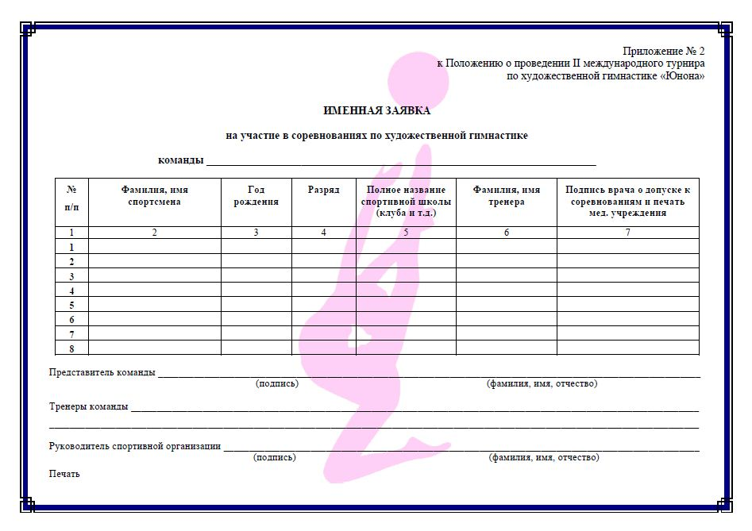

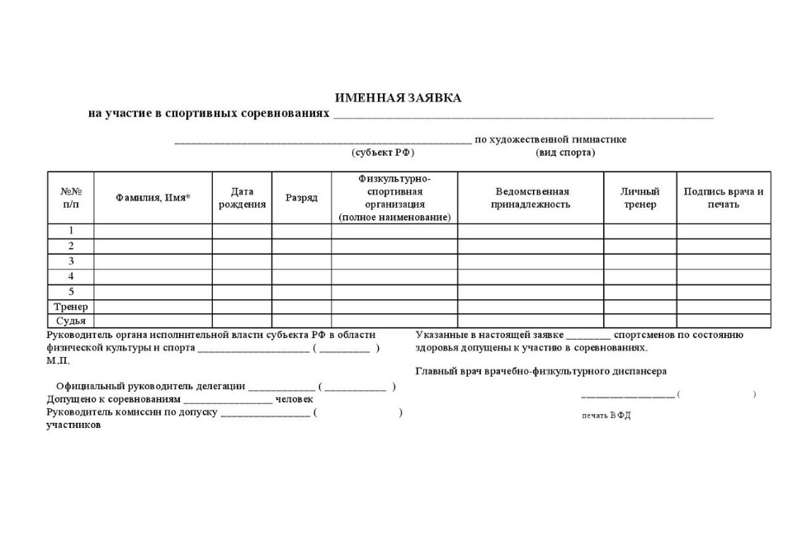

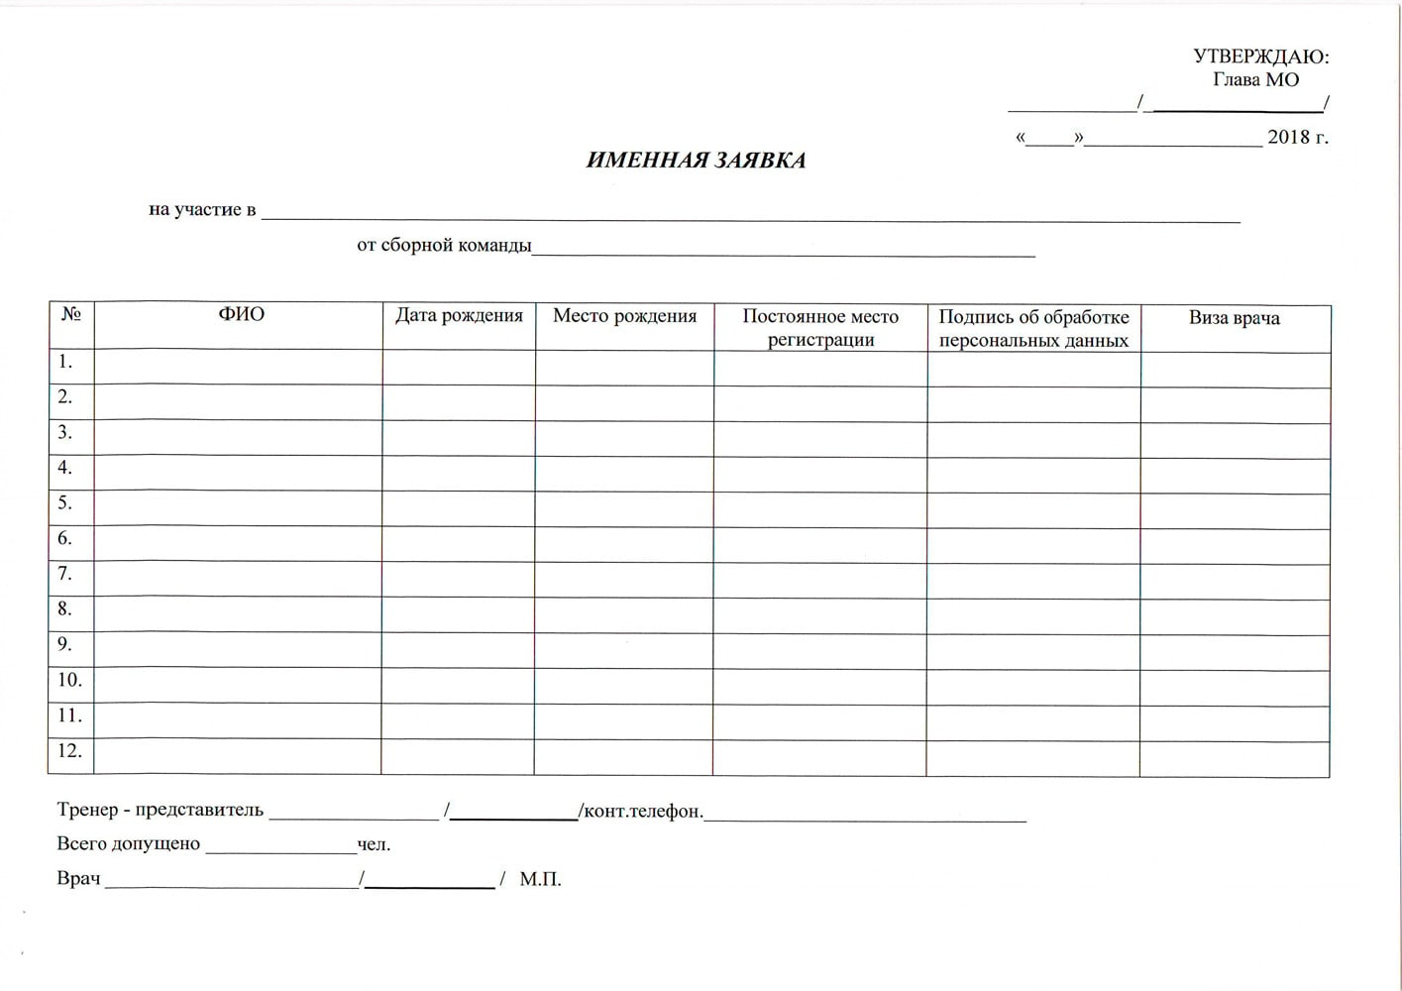

Подпункты 2 - 4 пункта 8 раздела III Положения о введении курортного сбора утвержденного решением Совета федеральной территории «Сириус»
от 9 февраля 2023 года № 1-20/142 (далее – Положение).
- Подпункт 2 пункта 8 раздела III Положения устанавливает освобождение от уплаты курортного сбора для лиц, работающих
в федеральной территории «Сириус» на основании трудового договора, служебного контракта, гражданско-правового договора и иных документов, а также члены их семей (супруги, родители и дети (усыновители
и усыновленные).

Лица, работающие в федеральной территории «Сириус», представляют следующие оригиналы документов, либо копии документов, заверенные в установленном порядке:
- Трудовой договор;
- Служебный контракт;
- Гражданско-правовой договор;
- Документы, подтверждающие назначение или избрание на государственные должности Российской Федерации лиц, работающих в федеральной территории «Сириус»;
- Заверенная справка от работодателя (официальное письмо) со списочным листом сотрудников и датой срока действия трудовых, служебных контрактов, гражданско-правовых договоров и иных документов.
В соответствии со статьей 2 Семейного кодекса Российской Федерации к членам семьи относятся супруги, родители и дети (усыновители и усыновленные).
Члены семей лиц, работающих в федеральной территории «Сириус», представляют следующие оригиналы документов, либо копии документов, заверенные в установленном порядке:
- Отметка в паспорте о регистрации брака;
- Свидетельство о заключении брака;
- Свидетельство о рождении;
- Свидетельство об усыновлении (удочерении).

- Подпункт 3 пункта 8 раздела III Положения устанавливает освобождение от уплаты курортного сбора для педагогических
и научно-педагогических работников, исполнителей (артистов), специалистов в области образования и науки, культуры и искусства, приглашенные для участия в образовательных, научных или культурных мероприятиях, организованных по согласованию с уполномоченным органом федеральной территории «Сириус», в порядке, установленном нормативными правовыми актами органов публичной власти федеральной территории «Сириус».

Право на освобождение от уплаты курортного сбора для педагогических и научно-педагогических работников, исполнителей (артистов), специалистов в области образования и науки, культуры и искусства, приглашенных для участия в образовательных, научных или культурных мероприятиях
(далее – мероприятия), подтверждается официальной заявкой организатора мероприятия (или ее копией, заверенной уполномоченным лицом)
с приложением списочного состава на участие в мероприятии
(далее – официальная заявка), согласованной с администрацией федеральной территории «Сириус» (далее – администрация), по форме согласно приложению 3 к Порядку учета операторами курортного сбора плательщиков курортного сбора и представления отчета оператора курортного сбора в уполномоченный орган федеральной территории «Сириус» утвержденного решением Совета федеральной территории «Сириус» от 10 марта 2023 года № 1-21/145.
Организатор мероприятия направляет оригинал официальной заявки с приложением списочного состава участников мероприятия в администрацию. Заявку согласовывает уполномоченное структурное подразделение администрации и направляет в оригинале, либо в сканированном документе в адрес организатора.
Оригинал официальной заявки, либо копию заверенную в установленном порядке организатор мероприятия направляет оператору курортного сбора, для освобождения от уплаты курортного сбора лиц, указанных в списочном составе участников.

- Подпункт 4 пункта 8 раздела III Положения устанавливает освобождение от уплаты курортного сбора лиц, зарегистрированных по месту жительства на территории Краснодарского края.
От уплаты курортного сбора освобождаются лица, предоставившие оператору курортного сбора паспорт с отметкой о регистрации в Краснодарском крае.
В соответствии с Законом Российской Федерации от 25 июня 1993 года
№ 5242-1 «О праве граждан Российской Федерации на свободу передвижения, выбор места пребывания и жительства в пределах Российской Федерации» местом жительства является жилой дом, квартира, комната, жилое помещение специализированного жилищного фонда либо иное жилое помещение, в которых гражданин постоянно или преимущественно проживает в качестве собственника, по договору найма (поднайма), договору найма специализированного жилого помещения либо на иных основаниях, предусмотренных законодательством Российской Федерации, и в которых он зарегистрирован по месту жительства.
Соответственно, регистрация по месту пребывания не дает права на освобождение от уплаты курортного сбора.

